INSPECCIÓN | INSPECCIÓN A CARGUÍO SOBRE CAMIÓN DE 10x40 HC.
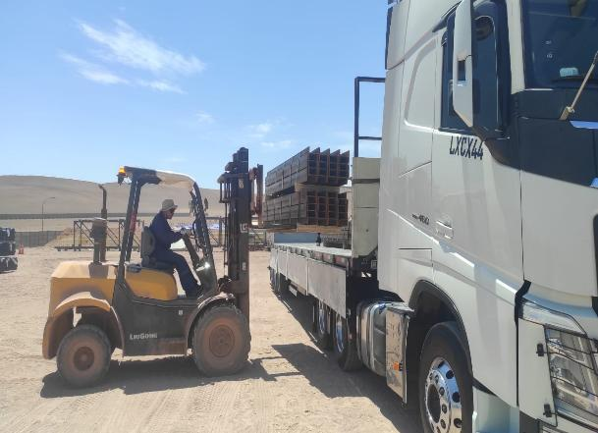
INSPECCIÓN POR CUENTA DE | : ALTIUS LOGÍSTICA CHILE SpA
SOLICITADA POR | : Sr. Juan Manuel Prieto, Gerente de Proyectos / Altius Logística Chile Spa
REFERENCIA DEL CLIENTE | : 53686 - SFC-230970 / 53687 – SFC 230984 / 53689 -SFC 231709  / 54067 – SFC 230971 / 54072 - SFC-231567 / 54072 - SFC-231567
PROYECTO | : Proyecto Copiapó Energía Solar SPA.

ALCANCE DE LA  INSPECCIÓN | : Inspección a carguío sobre camión de 10x40 HC.

NAVE | : N/A | PUERTO EMBARQUE | : Shanghai, China
VIAJE N° | : N/A | PUERTO DESCARGA | : Iquique, Chile
LUGAR DE  INSPECCIÓN | Almacén Solaguz – Alto Patillos | INICIO INSPECCIÓN | : 19/01/2026
LUGAR DE  INSPECCIÓN | Almacén Solaguz – Alto Patillos | TÉRMINO INSPECCIÓN | : 19/01/2026

CONTENIDOS | 1.- Tiempos |  |  | 4.- Inspección
CONTENIDOS | 2.- Antecedentes |  |  | 5.- Comentarios
CONTENIDOS | 3.- Detalle de la Carga |  |  | 6.- Personas Presentes

1.- TIEMPOS:

Fecha | Hora | Descripción
Enero 19, 2026 | 08:00 | Inspector de ALS llega al lugar de inspección.
Enero 19, 2026 | 08:35 | Inicio de carguío sobre el camión.
Enero 19, 2026 | 16:00 | Término de carguío sobre el camión.
 | 16:10 | Inspector de ALS, se retira del lugar.

2. ANTECEDENTES

La inspección fue llevada a cabo de acuerdo con las instrucciones recibidas por el Sr. Juan Manuel Prieto, Gerente de Proyectos de Altius Logística Chile Spa., con el fin de realizar inspección a carguío a camión, con carga consistente en tuberías y cajones de diferentes tamaños y pesos, correspondiente al Proyecto Copiapó Energía Solar SPA.

Carguío fue realizado en Almacenes de Empresa CEC (Control Estratégico de Carga), ubicado en Alto Patillo, ruta A-760.

3. DETALLE DE LA CARGA:

N° | CONTENEDOR N° | DESCRIPCIÓN
1 | MEDU 881420-1 | 1 x 40 CONTAINER  09 PACKAGES  B/L 1070468532
1 | MEDU 881420-1 | N° Parte |  | Descripción
1 | MEDU 881420-1 | 1 | 426844 | Torque Tube, 1156mm, 9 Module, 11.07m, 2.2mm thk, Swage OD 120mm, 50ksi, SO-ZMM310

N° | CONTENEDOR N° | DESCRIPCIÓN
2 | MSNU 913332-3 | 1 x 40 CONTAINER  24 PACKAGES  B/L 1070468414
2 | MSNU 913332-3 | N° Parte |  | Descripción
2 | MSNU 913332-3 | 1 | 21721 | NXH, HEAVY SLEW, 67KSI, 4.5mm THICK, NO COLLAR, 0.5in BOM, HDG, Terrain
2 | MSNU 913332-3 | 2 | 21330 | NXH, Light Slew, 67ksi, 4.5mm thick, no collar, 0.5in BOM, HDG, Terrain
2 | MSNU 913332-3 | 3 | 21330 | NXH, Light Slew, 67ksi, 4.5mm thick, no collar, 0.5in BOM, HDG, Terrain

N° | CONTENEDOR N° | DESCRIPCIÓN
3 | CAAU 691878-0 | 1 x 40 CONTAINER  9 PACKAGES  B/L 1070468532
3 | CAAU 691878-0 | N° Parte |  | Descripción
3 | CAAU 691878-0 | 1 | 426842 | Torque Tube, 1156mm, 9 Module, 11.07m, 2.2mm thk, 50ksi, SO-ZMM310

N° | CONTENEDOR N° | DESCRIPCIÓN
4 | MSMU 708737-5 | 1 x 40 CONTAINER  9 PACKAGES  B/L 1070468532
4 | MSMU 708737-5 | N° Parte |  | Descripción
4 | MSMU 708737-5 | 1 | 426844 | Torque Tube, 1156mm, 9 Module, 11.07m, 2.2mm thk, Swage OD 120mm, 50ksi, SO-ZMM310

N° | CONTENEDOR N° | DESCRIPCIÓN
5 | UACU 593887-8 | 1 x 40 CONTAINER  13 PACKAGES  B/L 1070468623
5 | UACU 593887-8 | N° Parte |  | Descripción
5 | UACU 593887-8 | 1 | 426813 | Torque Tube, 1156mm, 8 Module, 9.92m, 3mm thk, 50ksi, SO-ZMM310
5 | UACU 593887-8 | 2 | 25190 | BHA, NXH, 2.4.1/2.4.9, 400mm LIGHT, SO-ZMM310 TW, W6

N° | CONTENEDOR N° | DESCRIPCIÓN
6 | MEDU 761840-0 | 1 x 40 CONTAINER  13 PACKAGES  B/L 1070468532
6 | MEDU 761840-0 | N° Parte |  | Descripción
6 | MEDU 761840-0 | 1 | 425067 | Torque Tube, 1156mm, 8 Module, 9.92m, 2.2mm thk, Swage OD 120mm, 50ksi, SO-ZMM310
6 | MEDU 761840-0 | 2 | 26035 | BHA, NXH, 2.4.1/2.4.9, 400mm, Light, SO-ZMM310, Seismic Bushing, W6

N° | CONTENEDOR N° | DESCRIPCIÓN
7 | HAMU 446855-0 | 1 x 40 CONTAINER  17 PACKAGES  B/L 1070468623
7 | HAMU 446855-0 | N° Parte |  | Descripción
7 | HAMU 446855-0 | 1 | 425076 | Torque Tube, 1156mm Spacing, 6 + 2 Module, 9.83m, 2.2mm thk, Swage OD 120.6mm, 50ksi, SO-ZMM310
7 | HAMU 446855-0 | 2 | 25193 | Shared Rail Assembly, 2.4.1, 400mm, 1.3mm thk, SO-ZMM310

N° | CONTENEDOR N° | DESCRIPCIÓN
8 | MSDU 660069-8 | 1 x 40 CONTAINER  13 PACKAGES  B/L 1070539714
8 | MSDU 660069-8 | N° Parte |  | Descripción
8 | MSDU 660069-8 | 1 | 425067 | Torque Tube, 1156mm, 8 Module, 9.92m, 2.2mm thk, Swage OD 120mm, 50ksi, SO-ZMM310
8 | MSDU 660069-8 | 2 | 26035 | BHA, NXH, 2.4.1/2.4.9, 400mm, Light, SO-ZMM310, Seismic Bushing, W6

N° | CONTENEDOR N° | DESCRIPCIÓN
9 | TGBU 573390-0 | 1 x 40 CONTAINER  9 PACKAGES  B/L 107053914
9 | TGBU 573390-0 | N° Parte |  | Descripción
9 | TGBU 573390-0 | 1 | 426844 | Torque Tube, 1156mm, 9 Module, 11.07m, 2.2mm thk, Swage OD 120mm, 50ksi, SO-ZMM310

N° | CONTENEDOR N° | DESCRIPCIÓN
10 | MSNU 972942-0 | 1 x 40 CONTAINER  9 PACKAGES  B/L 1070538578
10 | MSNU 972942-0 | N° Parte |  | Descripción
10 | MSNU 972942-0 | 1 | 426844 | Torque Tube, 1156mm, 9 Module, 11.07m, 2.2mm thk, Swage OD 120mm, 50ksi, SO-ZMM310

4. INSPECCIÓN:

  - OPERACIONES DE CARGUÍO A CAMIÓN.

Previo a las operaciones de carguío sobre camión, la carga se encontraba acopiada por lotes en recinto de Empresas CEC.

La rampla de los camiones fue observada en buenas condiciones para recibir la carga. Las tuberías fueron cargadas sobre el camión con grúas horquillas de 3,5 y 16 ton.

Las operaciones de carguío a camión fueron realizadas sin mayores contratiempos.

Se observaron algunos daños a la carga producto de la operación.

Unidades fueron despachados de forma inmediata a su destino final.

ITEM | CAMIÓN | RAMPLA | N° BULTOS | CONTENEDOR | BL | GUÍA N°
1 | GHGU 61 | PXJB-90 | 09 | MEDU 881420 | 1070468532 | 339393

ITEM | CAMIÓN | RAMPLA | N° BULTOS | CONTENEDOR | BL | GUÍA N°
2 | DCPH 36 | JP3369 | 24 | MSNU 913332-3 | 1070468414 | 339254

ITEM | CAMIÓN | RAMPLA | N° BULTOS | CONTENEDOR | BL | GUÍA N°
3 | SCCD16 | JN9933 | 9 | CAAU 691878-0 | 1070468532 | 339411

ITEM | CAMIÓN | RAMPLA | N° BULTOS | CONTENEDOR | BL | GUÍA N°
4 | CRPF98 | JL1384 | 9 | MSMU 708737-5 | 1070468532 | 339391

ITEM | CAMIÓN | RAMPLA | N° BULTOS | CONTENEDOR | BL | GUÍA N°
5 | PSDZ17 | JC5070 | 13 | UACU 593887-8 | 1070468623 | 339264

ITEM | CAMION | RAMPLA | N° BULTOS | CONTENEDOR | BL | GUÍA N°
6 | TGGF81 | PYFT92 | 13 | MEDU 761840-0 | 1070468532 | 339409

ITEM | CAMIÓN | RAMPLA | N° BULTOS | CONTENEDOR | BL | GUÍA N°
7 | LRVJ55 | KDKD91 | 17 | HAMU 446855-0 | 1070468623 | 339268

ITEM | CAMIÓN | RAMPLA | N° BULTOS | CONTENEDOR | BL | GUÍA N°
8 | TCPJ39 | JWLS43 | 13 | MSDU660069-8 | 10705539714 | 340466

ITEM | CAMIÓN | RAMPLA | N° BULTOS | CONTENEDOR | BL | GUÍA N°
9 | JKDC15 | JJ3589 | 9 | TGBU 573390-0 | 10705539714 | 340467

ITEM | CAMIÓN | RAMPLA | N° BULTOS | CONTENEDOR | BL | GUÍA N°
10 | KHSS55 | JWPY19 | 9 | MSNU 972942-0 | 1070538578 | 339349

  - INSPECCIÓN EQUIPOS DE IZAJE Y OPERACIONES PARA EL CARGUÍO:

- 1 grúa horquilla de 16 ton (Lanza 11 metros)
- 1 grúa horquilla de 3,5 ton

  - OBSERVACIONES DURANTE EL PROCESO DE CARGUÍO:

Durante el proceso de carguío, se observaron daños en unidades:

CONTENEDOR N° | PARTE N° | LOTE N° | OBSERVACIONES | FOTO
MEDU 881420-1 | 426844-03 | 9-3 | Tubería abollada, golpeada por grúa. | 1-2
MEDU 881420-1 | 426844-03 | 9-1 | Tubería abollada, por condición de arribo, reportado en informe IQQ-2601-0115 | 3-4

CONTENEDOR N° | PARTE N° | LOTE N° | OBSERVACIONES | FOTO
MSNU 913332-3 | 21330-E | 3-24 | Cajonería rota, golpeada por grúa en el desconsolidado), reportado en informe IQQ-2601-0115 | 5-6

CONTENEDOR N° | PARTE N° | LOTE N° | OBSERVACIONES | FOTO
CAAU 691878-0 | 426842-03 | 9-1 | Tubería abollada, por condición de arribo), reportado en informe IQQ-2601-0086 | 7-8
CAAU 691878-0 | 426842-03 | 9-6 | Tubería abollada, por grúa. | 9-10
CAAU 691878-0 | 426842-03 | 9-3 | Tubería abollada, por grúa. | 11-12

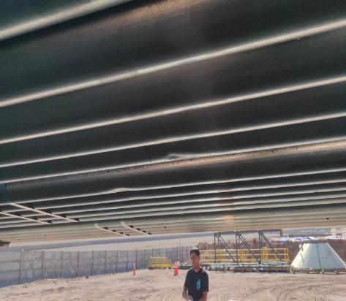 | 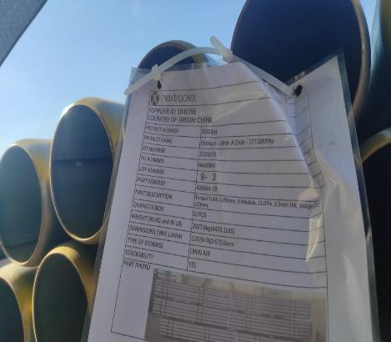
- tubería abollada | - Identificación del paquete
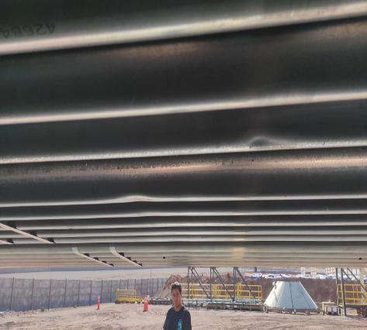 | 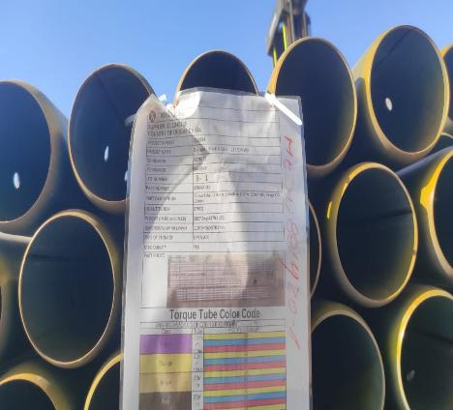
- Tubería abollada | - Identificación del paquete.

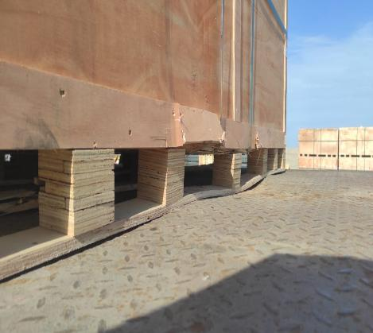 | 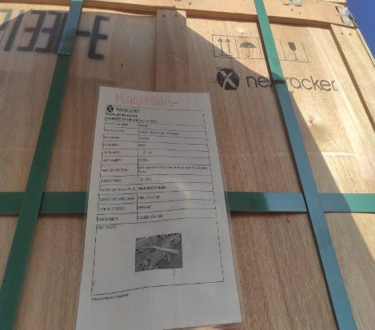
- Caja rota. | - Identificación del paquete.

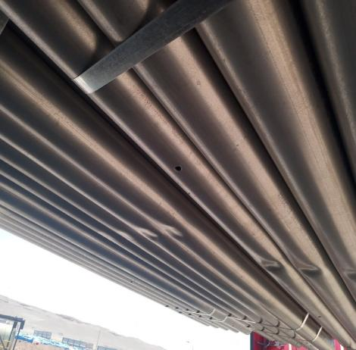 | 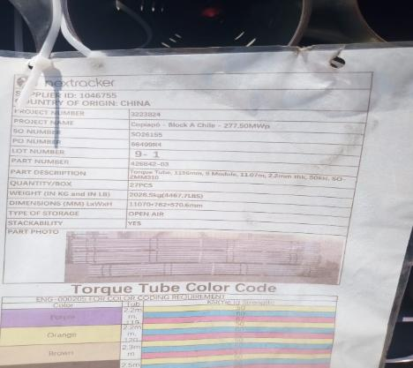
- Caja rota | - Identificación del paquete

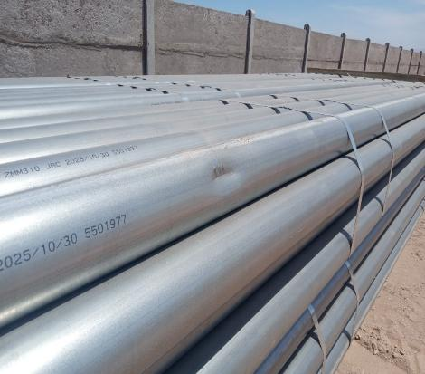 | 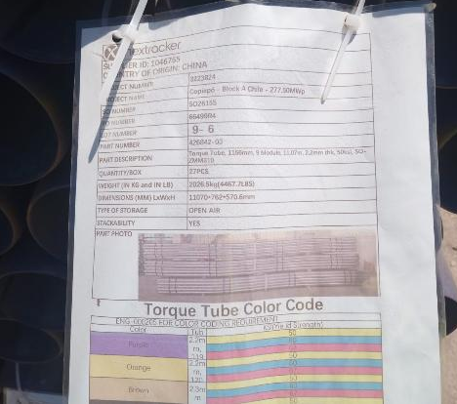
- Caja rota | - Identificación del paquete

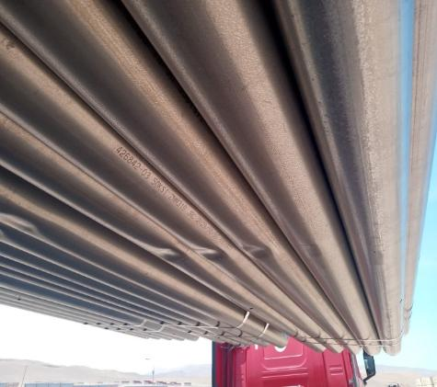 | 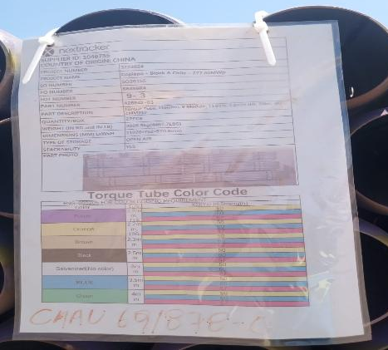
- Caja rota | - Identificación del paquete

SET FOTOGRÁFICO

CONTENEDOR: MEDU 881420-1
CAMIÓN: GHGU-61
RAMPLA: PXJB-90

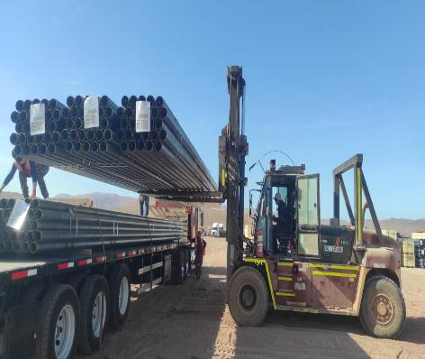 | 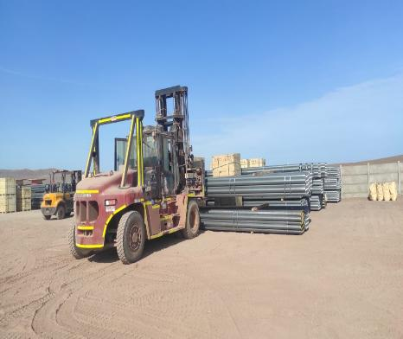
- Camión en proceso de carguío. | - Tuberías siendo trasladada desde lugar de acopio.
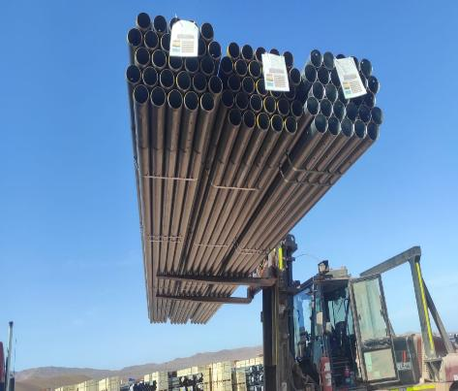 | 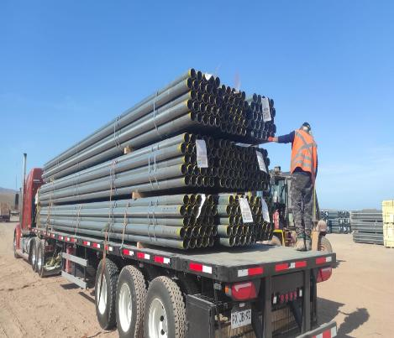
- Tubería siendo posicionada sobre camión. | - Camión cargado.

CONTENEDOR: MSNU 913332-3
CAMIÓN: DCPH 36
RAMPLA: JP 3369

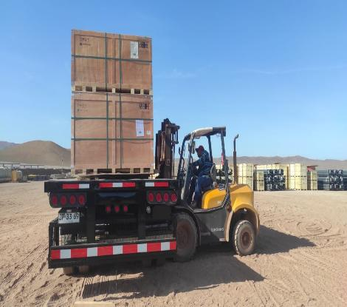 | 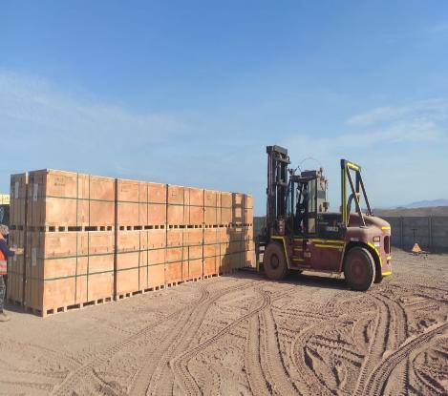
- Camión en proceso de carguío. | - Carga siendo trasladadas desde el lugar de acopio.
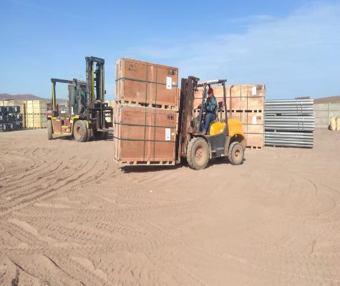 | 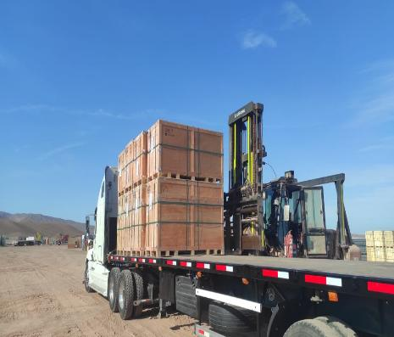
- Cajonería en proceso de traslado. | - Camión cargado.

CONTENEDOR: CAAU 691878-0
CAMIÓN: SCDC16
RAMPLA: JN 9933

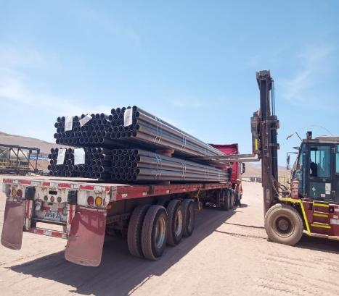 | 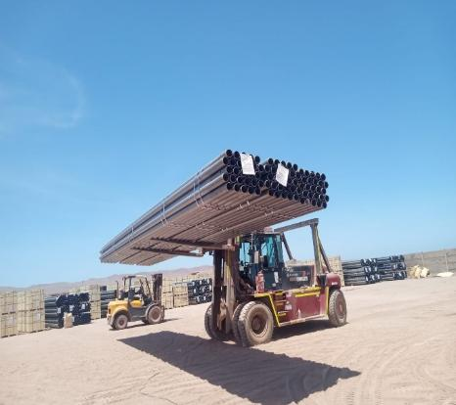
- Camión en proceso de carguío. | - Carga siendo trasladadas desde el lugar de acopio.
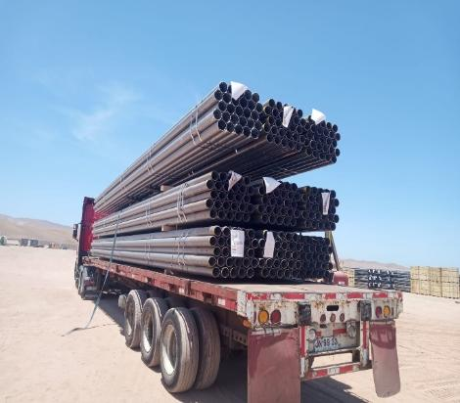 | 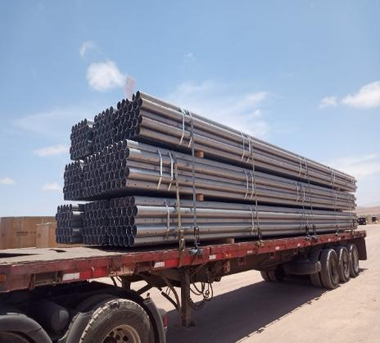
- Carga siendo posicionada. | - Camión cargado.

CONTENEDOR: MSMU 708737-5
CAMIÓN: CRPF98
RAMPLA: JL1384

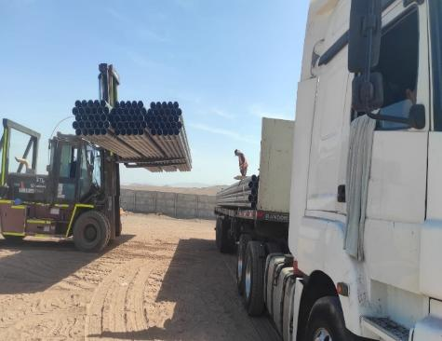 | 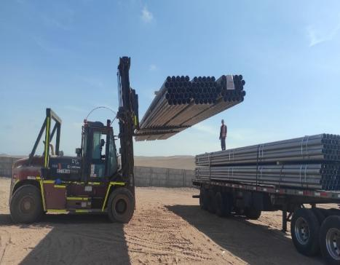
- Carga en proceso de carguío. | - Tuberías siendo posicionadas sobre camión.

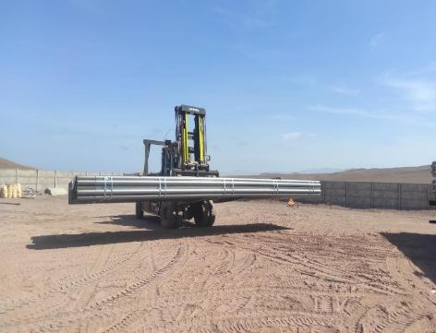 | 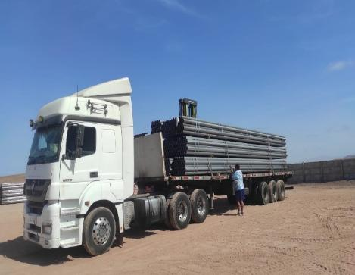
- Carga siendo trasladada desde el lugar de acopio. | - Camión cargado.

CONTENEDOR: UACU 593887-8
CAMIÓN: PSDZ 17
RAMPLA: JC5070

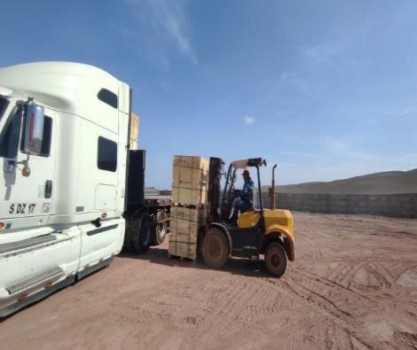 | 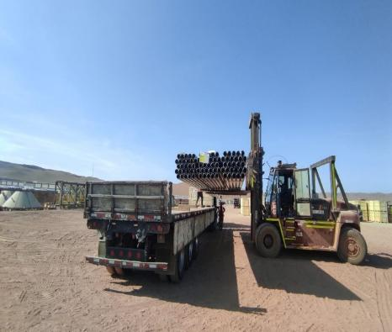
- Camión en proceso de carguío. | - Tuberías siendo posicionadas sobre camión.
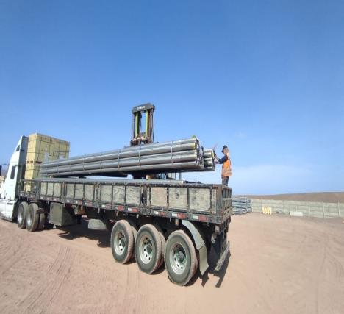 | 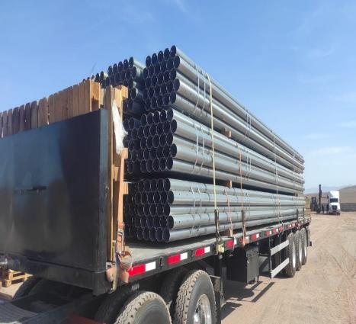
- Tuberías siendo posicionadas sobre camión. | - Camión cargado.

CONTENEDOR: MEDU 761840-0
CAMIÓN: TGGF81
RAMPLA: PXFT92

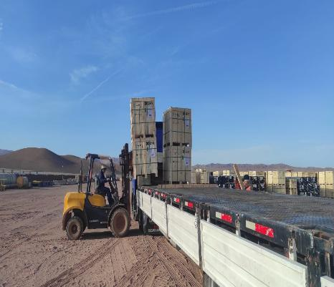 | 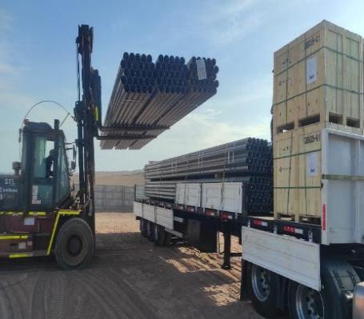
- Camión en proceso de carguío. | - Tuberías siendo posicionada sobre camión.
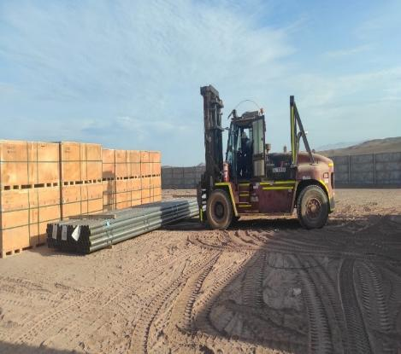 | 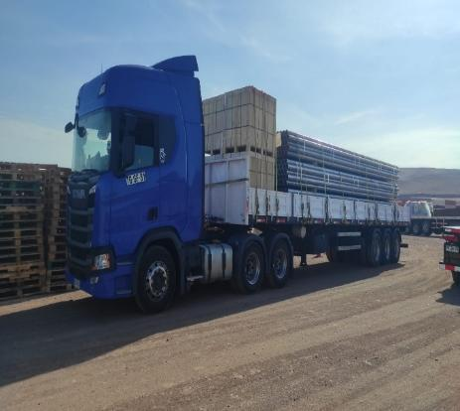
- Tuberías siendo trasladada desde lugar de acopio. | - Camión cargado.

CONTENEDOR: HAMU 446855-0
CAMIÓN: LRVJ55
RAMPLA: KDKD91

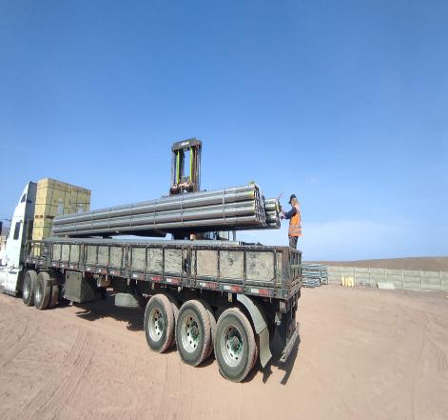 | 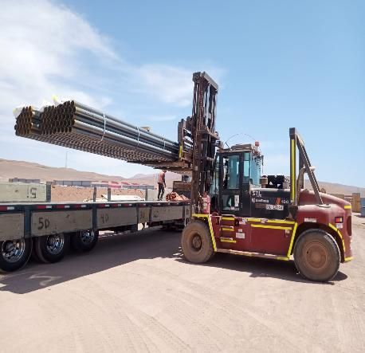
- Camión en proceso de carguío. | - Tuberías siendo posicionada sobre camión.
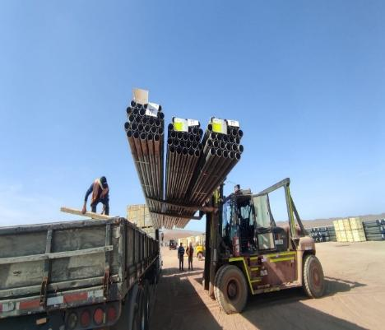 | 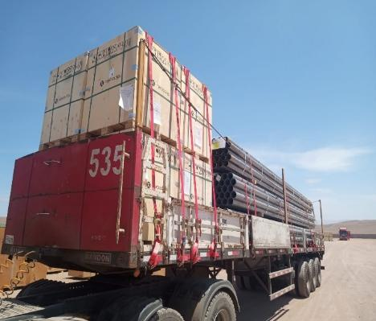
- Tuberías siendo posicionadas sobre camión. | - Camión cargado.

CONTENEDOR: MSDU 660069-8
CAMIÓN: TCPJ39
RAMPLA: JWLS43

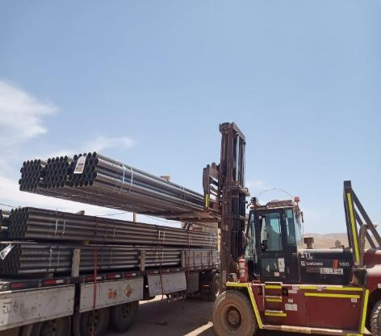 | 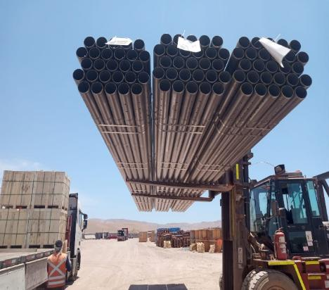
- Camión en proceso de carguío. | - Tuberías siendo posicionadas sobre camión.
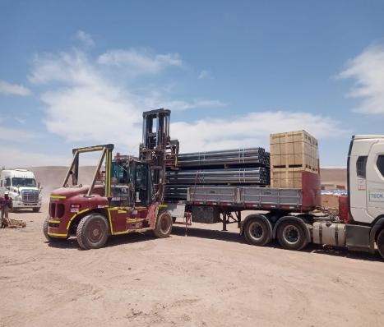 | 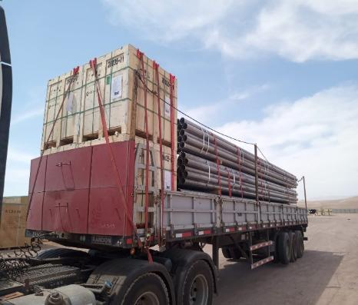
- Tuberías siendo posicionadas sobre camión. | - Camión cargado.

CONTENEDOR: TGBU 573390-0
CAMIÓN: JKDC15
RAMPLA: JJ3589

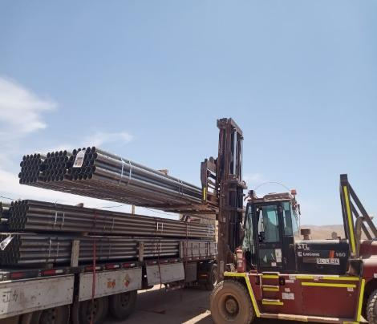 | 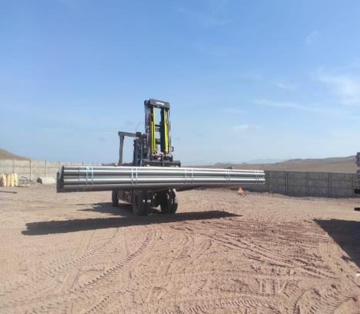
- Tuberías en proceso de carguío. | - Tuberías trasladadas del lugar de acopio.
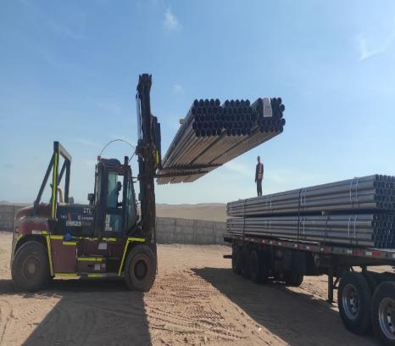 | 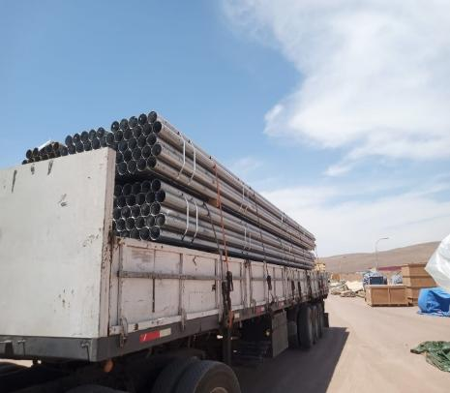
- Tuberías siendo posicionadas sobre camión. | - Camión cargado.

CONTENEDOR: MSNU 972942-0
CAMIÓN: KHSS58
RAMPLA: JWPY19

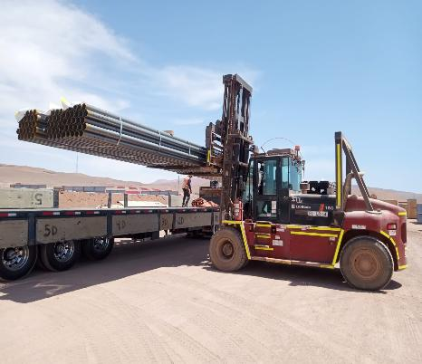 | 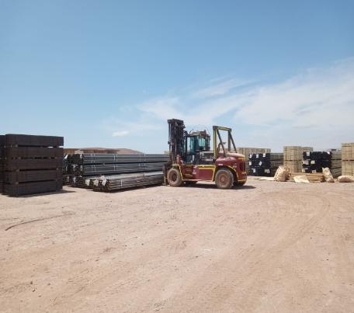
- Camión en proceso de carguío. | - Tuberías siendo trasladada desde el lugar de acopio.
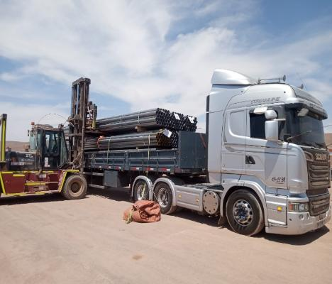 | 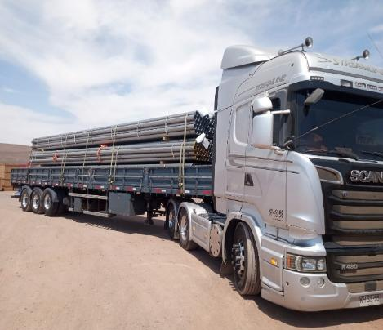
- Tuberías siendo posicionadas sobre camión. | - Camión cargado.

5.- COMENTARIOS:

De acuerdo con nuestra inspección, realizada en Almacenes de Solaguz, podemos comentar lo siguiente:

- La carga se encontraba acopiada en almacenes, separada por lote y N° de contenedor.
- Durante las operaciones de carguío a camión, realizadas por el personal dispuesto por Empresa CEC, se observaron daños a la carga durante el proceso, las cuales se señalan en el punto 4.3.
- La carga fue estibada sobre camión debidamente trincada con fajas.
- Durante las labores de carguío, no se registraron incidentes ni daños a personas.
- Los camiones fueron cargados con 2 grúas horquillas.
- Durante el proceso de carguío se realizó faena simultanea de desconsolidado.

6.- PERSONAS PRESENTES:

Nombre | Cargo / Empresa | En representación
Sr. Gonzalo Bacian | Supervisor / ALS Inspection Chile Spa | Altius Logística Chile Spa
Sr. Eulises Figueroa | Inspector (Surveyor) / ALS Inspection Chile Spa | Altius Logística Chile Spa
Sr. Hernan Carpio | Jefe Almacén | Control Estratégico de Carga

Informe emitido sin perjuicio y en el interés de quien concierna.

Surveyor
ALS Inspection Chile SpA

Realizado por: G. Bacián
Revisado por: MJ. Palma
Validado por: J. López

